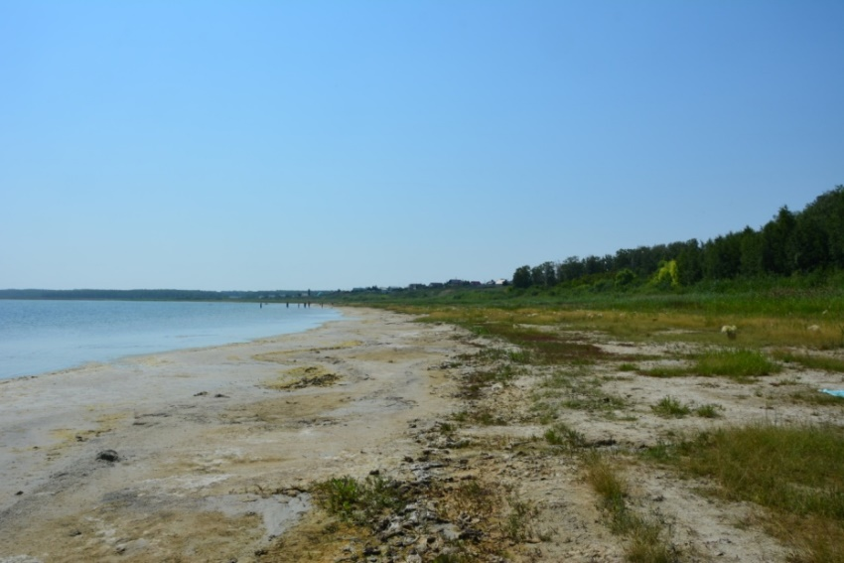
Рис. 4. Оз. Большой Шантропай. Полоса обмеления.

